

IT-Manager
Documentazione Generale
Versione 1.0.2



Data: 22/10/2020

Coordinatore del progetto:
Nome | Matricola
Biddau Stefano | 0512105824
Calabrese Carmine | 0512105740

Partecipanti:
Nome | Matricola
Barrella Stefano | 0512106046
Biddau Stefano | 0512105824
Calabrese Carmine | 0512105740
Mazzarisi Ludovico | 0512105836

Scritto da: | Ludovico Mazzarisi

Revision History

Data | Versione | Descrizione | Autore
16/10/2020 | 1.0 | Requisiti Funzionali e Requisiti Non Funzionali | Stefano Biddau
19/10/2020 | 1.0.1 | Casi D’Uso | Carmine Calabrese
22/10/2020 | 1.0.2 | Scenari | Ludovico Mazzarisi

Indice
1. INTRODUZIONE 4
1.1 Scopo del sistema 4
1.2 Definizioni e figure 4
2. SISTEMA ATTUALE 4
3. SISTEMA PROPOSTO 5
3.1 Requisiti funzionali 5
3.2 Requisiti non funzionali 7
3.3 Modelli di sistema 8
3.3.1 Scenari 8
3.3.2 Modello Casi D’Uso 13

- INTRODUZIONE

Scopo del sistema
IT-Manager nasce dall’esigenza reale di gestione di un negozio specializzato in ambito informatico e consiste in una piattaforma web info-gestionale che consente alle varie figure presenti nel negozio di svolgere le proprie mansioni, migliorando anche l’interazione con i clienti. Inoltre, IT-Manager ha lo scopo aggiuntivo di migliorare la comunicazione tra i vari dipendenti, offrendo la possibilità di inviare comunicazioni interne di servizio attinenti all’ambito lavorativo.

Definizioni e figure
Nel sito saranno presenti esclusivamente figure amministrative, ognuna delle quali svolgerà una singola mansione.
Gli attori individuati sono:
- Direttore Generale: colui che si occupa di gestire stipendi, personale ed entrate/uscite del negozio;
- Responsabile vendite: colui che si occupa di controllare i prezzi dei prodotti, aggiornarli in base alle richieste delle aziende e, in base al trend delle vendite, decidere se scontarli o meno;
- Magazziniere: colui che si occupa dell’ambito logistico del negozio;
- Commesso: colui che interagirà con i clienti, per offrire un servizio prettamente informativo.

SISTEMA ATTUALE

Il sistema è progettato da zero in quanto non è presente sul mercato una versione già esistente. I vari requisiti funzionali e non funzionali sono stati ottenuti da diversi incontri che hanno direttamente coinvolto il cliente e hanno dato modo di comprendere a pieno quali fossero le sue richieste e necessità.

SISTEMA PROPOSTO

Requisiti funzionali

IM_RF_1: Gestione dell’account utente.
Queste funzionalità permettono all’utente di gestire il proprio account tramite la piattaforma web.
Attori: (Direttore generale, Responsabile Vendite, Magazziniere, Commesso)

- IM_RF_1.1 Visualizzazione delle informazioni personali: permette di prendere visione agli attori sopra citati delle proprie informazioni personali (inserite durante la fase di registrazione)

- IM_RF_1.2 Modifica delle informazioni personali: Permette agli attori sopra citati di modificare alcune informazioni personali non cruciali

IM_RF_2: gestione catalogo.
Queste funzionalità permettono al responsabile vendite di gestire il catalogo dei prodotti venduti dal negozio, al magazziniere e al commesso invece di utilizzare il catalogo e tenere sempre aggiornati per quanto riguarda la disponibilità dei prodotti
Attori: (Responsabile Vendite, Magazziniere, Commesso)

- IM_RF_2.1 Aggiunta prodotto: Consente agli attori sopra citati di aggiungere un prodotto al catalogo in caso di nuovi arrivi
- IM_RF_2.2 Rimozione prodotto: Consente al responsabile vendite di rimuovere un prodotto dal catalogo magari perché non è più trattato dal Negozio oppure risulta fuori produzione

- IM_RF_2.3 Visualizzazione lista prodotti: Consente agli attori sopra citati di visualizzare l’elenco dei prodotti attualmente presenti nel catalogo e a disposizione per la vendita ai clienti

- IM_RF_2.4 Visualizzazioni informazioni prodotto: Consente agli attori sopra citati di visualizzare delle informazioni generali sul prodotto preso in considerazione dal catalogo (prezzo numero seriale, descrizione, disponibilità in negozio o magazzino)

- IM_RF_2.5 Modifica del prodotto: permette al Responsabile Vendite di modificare le informazioni del prodotto come prezzo, descrizione o numero seriale, inoltre aggiornare la disponibilità di un prodotto)

- IM_RF_2.6 Ricerca del prodotto: Permette agli attori sopra citati di facilitare la ricerca di un determinato prodotto all’interno del catalogo

IM_RF_3: gestione autenticazione.
Queste funzionalità permettono ai singoli utenti che usufruiranno della piattaforma, in possesso di un account o richiedenti la registrazione al sistema, di essere riconosciuti dal sistema come utenti registrati, e quindi poter usufruire delle funzionalità del sistema.
Attori: (Direttore generale, Responsabile Vendite, Magazziniere, Commesso)

- IM_RF_3.1 Login: Permette agli attori sopra citati tramite un codice ed una password di accedere al sistema e svolgere le proprie operazioni

- IM_RF_3.2 Logout: Permette agli attori sopra citati di disconnettersi dal proprio account e quindi uscire dalla piattaforma

- IM_RF_3.3 Registrazione: Consente agli attori sopra citati di registrarsi alla piattaforma, inserendo le apposite informazioni personali e di autentificazione

IM_RF_4: gestione del personale.
Queste funzionalità permettono di gestire l’intero personale del negozio
Attore: (Direttore generale)

- IM_RF_4.1 Visualizzazione lista Dipendenti: Permette all’attore sopra citato di poter visualizzare una lista completa di tutti i dipendenti del negozio

- IM_RF_4.2 Visualizzazione informazioni dei dipendenti: Permette all’attore sopra citato di poter visualizzare tutte le informazioni personali e lavorative del dipendente: (nome, cognome, turnistica situazione ferie, malattia ecc..)

- IM_RF_4.3 Ricerca Dipendente: Permette all’attore sopra citato di ricercare velocemente un determinato dipendente

- IM_RF_4.4 Rimozione di un dipendente: Permette all’attore sopra citato di eliminare un dipendente dalla lista, magari a seguito di un licenziamento o di un trasferimento

IM_RF_5: gestione della comunicazione.
Queste funzionalità permettono di gestire quella che sarà la comunicazione tra i dipendenti durante le giornate lavorative in modo tale da fornire sempre un servizio di massima trasparenza ed efficienza. Lo scambio di messaggi verrà notificata in una bacheca generale accessibile a tutti gli utenti in base ai loro permessi, in cui verranno notificati tutti i messaggi
Attori: (Direttore generale, Responsabile Vendite, Magazziniere, Commesso)

- IM_RF_5.1 Invio di un messaggio: Permette agli attori sopra citati di inviare un messaggio da notificare in bacheca oppure nella sezione personale di un dipendente

- IM_RF_5.2 Rimozione di un messaggio: Permette agli attori sopra citati di rimuovere un messaggio notificato in bacheca o nell’area personale di un dipendente.

IM_RF_6: gestione delle finanze
Queste funzionalità permettono di gestire quelle che saranno le entrate e le uscite finanziare del negozio.
Attore: (Direttore generale)

- IM_RF_6.1 Visualizzazione lista finanze: Permette all’attore sopra citato di poter osservare un quadro generale dell’andamento finanziario del negozio potendo vedere la lista completa dei movimenti (sia entrate che uscite).

- IM_RF_6.2 Inserimento nuova entrata: Permette all’attore sopra citato di inserire in lista una nuova entrata finanziaria

- IM_RF_6.3 Inserimento nuova uscita: Permette all’attore sopra citato di inserire in lista una nuova uscita finanziaria

Requisiti non Funzionali

- Usabilità: L’interfaccia grafica del nostro Sistema deve essere intuitiva e di facile utilizzo. La Home-page in base ai permessi di accesso (Dipende da quale tipo di utente ha fatto l’accesso) deve subito mostrare tutto ciò che serve per permettere all’utente di svolgere le sue mansioni. Per esempio, il Commesso dovrà subito avere a disposizione il catalogo dei prodotti in modo tale da dare un supporto informativo alla clientela del negozio, il responsabile vendite dovrà vedere l’analisi dell’andamento vendite dei prodotti, nonché eventuali prodotti esauriti di cui bisognerà far nuova richiesta ai fornitori.

- Disponibilità: Il sistema deve garantire il funzionamento del portale 24h su 24 e 7gg su 7.

- Scalabilità: Il sistema deve essere in grado di supportare più richieste simultanee.

- Prestazioni: Il sistema deve garantire tempi di ricerca adeguati, inoltre ridurre al minimo i tempi di attesa per la visualizzazione di messaggi nell’area comunicativa.

- Affidabilità: Soprattutto per quanto riguarda l’area amministrativa il sistema deve assicurare l’atomicità di alcune operazioni, e se riscontrano eventuali errori, il sistema ne garantisce l’annullamento delle medesime.

- Tolleranza ai Guasti: Vengono previsti dei backup periodici per farsi che le informazioni cruciali non vengano perse se il sistema va in blocco.

- Modificabilità: Deve sempre essere possibile l’intervento nel codice per correggere eventuali errori o aggiungere nuove funzionalità.

- Tracciabilità: In ogni fase dello sviluppo deve essere possibile risalire facilmente ai requisiti funzionali implementati tramite il codice

Modelli di Sistema

Scenari

Nome scenario | Inserimento nuovo prodotto
Attori partecipanti | Mario (Responsabile vendite)
Flusso degli eventi | Viene lanciato sul mercato il nuovo MacBook Pro di Apple ed il negozio ne acquista una partita per metterla a disposizione dei propri clienti.  A questo punto, Mario accede alla piattaforma per inserire al Catalogo il nuovo MacBook Pro.  Una volta effettuato l’accesso tramite login, Mario raggiunge la sezione dedicata alla “Gestione prodotti” del Catalogo.  Visualizzata la lista completa di tutti i prodotti, Mario clicca sul pulsante “Aggiungi prodotto” (accanto alla lista).  Compare una schermata con il form di compilazione per l’aggiunta del nuovo prodotto. Mario inserisce quindi i dati riguardanti il MacBook Pro, dunque il “Nome prodotto”, “Numero unità disponibili”, “Descrizione prodotto”, “Codice prodotto” e “Prezzo”.  Dopo che Mario ha compilato tutti i campi presenti, clicca sul pulsante “Salva”, completando l’operazione. Mario viene reindirizzato alla lista completa di tutti i prodotti e controlla che il MacBook Pro sia stato inserito correttamente alla lista.
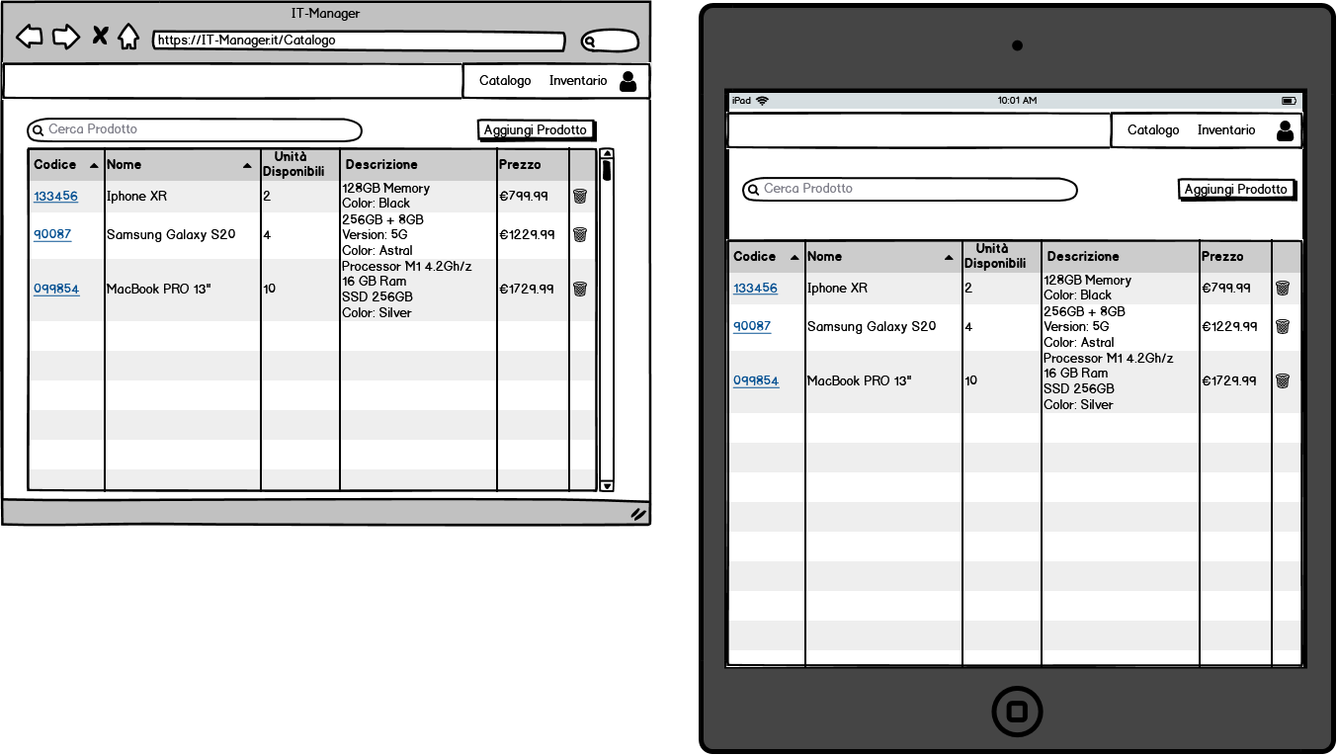

Nome scenario | Inserimento nuova entrata
Attori partecipanti | Valeria (Direttore Generale)
Flusso degli eventi | Alla chiusura del mese di marzo, Valeria effettua il resoconto contabile del negozio, controllando tutte le entrate.  Valeria accede alla piattaforma per inserire il nuovo bilancio per il mese di marzo.  Una volta eseguito l’accesso tramite login, Valeria accede alla sezione “Finanze” ed in particolare consulta la “Lista Entrate”. In “Lista Entrate” trova la lista delle varie entrate.  A questo punto Valeria clicca sul pulsante “Inserisci entrata” (accanto alla lista).  Compare quindi la schermata con il form di compilazione per l’aggiunta della nuova entrata.  Valeria deve compilare tutti i campi, in particolare “Importo”, “Data” e “Causale”. Una volta compilati clicca sul pulsante “Salva” e viene reindirizzata alla sezione “Lista Entrate”, dove controllerà che l’entrata corrente sia stata aggiunta correttamente alla lista.
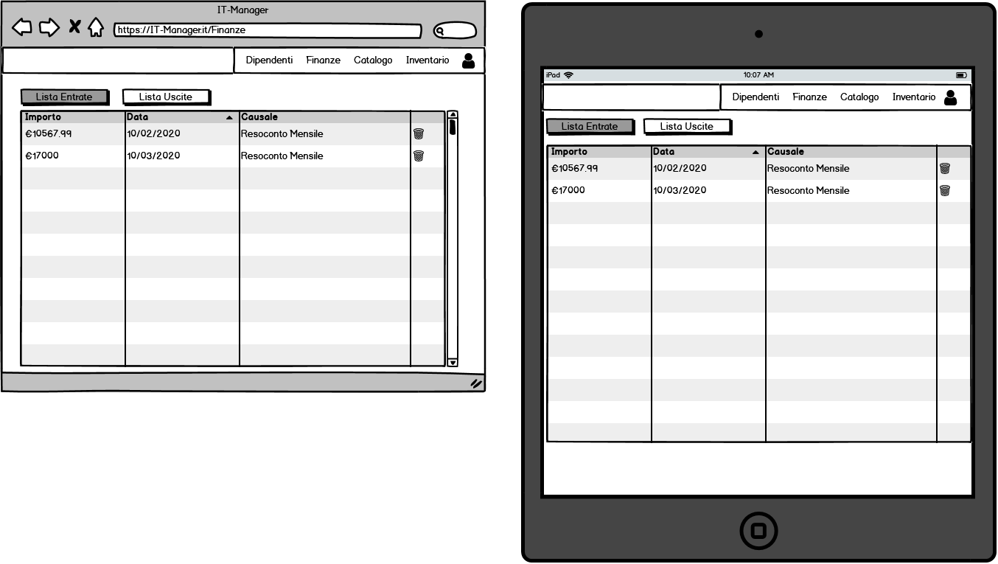

Nome scenario | Modifica dati personali
Attori partecipanti | Vincenzo (Commesso)
Flusso degli eventi | Vincenzo un commesso da poco assunto, dopo una settimana di lavoro, si rende conto che al momento dell’immissione del proprio profilo nella banca dati del sistema è stato scritto in modo sbagliato il suo nome. Infatti, è stata inserita la lettera “b” al posto della prima “n”. Questo può provocare incongruenze con il proprio Codice Fiscale e del proprio codice dipendente. Vincenzo per tanto accede alla piattaforma nella sua area riservata tramite un bottone collocato in alto a destra del sito. Quest’ultimo lo reindirizza alla propria area utente dove ha una panoramica generale delle proprie informazioni personali. A questo punto scorrendo verso il basso compare un bottone “Modifica Profilo” che viene cliccato da Vincenzo. Si apre una nuova schermata in cui appaiono tutti i campi modificabili del proprio profilo. Il commesso modifica il proprio nome inserendo quello corretto dopo di che clicca sul bottone “Salva”. Il sistema mostra una finestra che chiede conferma della modifica dei dati, Vincenzo conferma e i dati vengono modificati con successo. Vincenzo viene poi reindirizzato verso la propria area utente dove potrà controllare se i dati sono stati modificati.

Nome scenario | Rimozione Dipendente
Attori partecipanti | Valeria (Direttore Generale)
Flusso degli eventi | Dopo un mese di prova, Valeria decide di non rinnovare il contratto al dipendente Vincenzo. Non lavorando più in negozio, le sue credenziali devono essere rimosse anche dalla Banca dati del sito. Valeria si collega e accede alla sezione “Dipendenti”. Il sito reindirizza Valeria nella pagina in cui è presente la lista di tutti i dipendenti del negozio. Valeria scorre la lista per cercare Vincenzo quando lo trova cliccandoci sopra si apre una finestra con le operazioni che si possono effettuare sul dipendente. La direttrice clicca sul bottone rimuovi dipendente. Quando la finestra si chiude la lista si aggiorna e Vincenzo non è più presente.

Modelli di casi d’uso

Condizione Normale
Use Case Number | U.C.1
Nome | Login
Attori | Direttore Generale, Responsabile Vendite, Magazziniere, Commesso
Entry Condition | Il caso inizia quando l’attore si trova nella pagina principale del sistema
Flusso di Eventi | - Il sistema mostra il form del login con i campi Username e Password  - L’attore digita il proprio username  - L’attore digita la propria password  - L’attore preme il pulsante “Login”  - Il sistema controlla i dati inseriti
Exit Condition | Il caso d’uso termina quando l’attore ha eseguito con successo il login e il sistema lo reindirizza nella propria Area dedicata
Eccezioni | Se l’attore digita dati errati ai punti 2 e 3 o non compila tutti i campi, il sistema genera un errore e si va al caso d’uso “Login Errato”

Use Case Number | U.C.2
Nome | Registrazione
Attori | Direttore Generale
Entry Condition | Il caso inizia quando l’attore vuole registrare un nuovo utente nel sistema
Flusso di Eventi | - Il sistema mostra il form con tutti i campi della registrazione  - L’attore inserisce il Nome  - L’attore inserisce il Cognome  - L’attore inserisce un Telefono  - L’attore inserisce un E-Mail  - L’attore clicca sul pulsante di “Registrazione”  - Il sistema controlla i dati  - Il sistema invia una notifica via Mail al nuovo utente con un Username (Auto-Generato) ed una Password (Auto-Generata)  - Il sistema reindirizza l’attore sulla lista dei dipendenti
Exit Condition | Il caso d’uso termina quando la registrazione avviene con successo e il sistema lo reindirizza verso la pagina di “Login”
Eccezioni | Se l’attore digita dati errati ai punti 4,5 o non vengono compilati tutti i campi il sistema genera un errore e si va al caso d’uso “Registrazione Errata”

Use Case Number | U.C.3
Nome | Logout
Attori | Direttore Generale, Responsabile Vendite, Magazziniere, Commesso
Entry Condition | Il caso inizia quando un attore, che ha effettuato l’accesso alla piattaforma, vuole uscire dalla piattaforma
Flusso di Eventi | - L’attore clicca sul menù a tendina, posto in alto a destra, il pulsante logout  - Il sistema ricevuta la richiesta reindirizza l’attore alla pagina di login
Exit Condition | Il caso d’uso termina quando l’attore effettua con successo il logout e si trova sulla pagina di “Login”

Use Case Number | U.C.4
Nome | Inserimento Nuova Entrata
Attori | Direttore Generale
Entry Condition | Il caso d’uso inizia quando l’attore è loggato e si trova sulla pagina “Finanze”, sezione “Entrate”
Flusso di Eventi | - L’attore preme il pulsante con su scritto “Inserisci Entrata”  - Il sistema mostra il form relativo all’inserimento  - L’attore compila i campi di Importo, Data e Causale  - L’attore clicca sul pulsante “Salva”  - Il sistema aggiorna la lista delle entrate
Exit Condition | Il caso d’uso termina quando l’entrata è stata registrata
Eccezioni

Use Case Number | U.C.5
Nome | Inserimento Nuova Uscita
Attori | Direttore Generale
Entry Condition | Il caso d’uso inizia quando l’attore è loggato e si trova sulla pagina “Finanze”, sezione “Uscite”
Flusso di Eventi | - L’attore preme il pulsante con su scritto “Inserisci Uscita”  - Il sistema mostra il form relativo all’inserimento  - L’attore compila i campi di descrizione, data, importo e tipo  - L’attore clicca sul pulsante “Salva”  - Il sistema aggiorna la lista delle uscite e mostra un grafico aggiornato (Da rivedere)
Exit Condition | Il caso d’uso termina quando l’uscita è stata registrata
Eccezioni

Use Case Number | U.C.6
Nome | Inserimento Nuovo Prodotto
Attori | Responsabile Vendite, Magazziniere
Entry Condition | Il caso d’uso inizia quando l’attore è loggato e si trova sulla pagina “Inventario”
Flusso di Eventi | - Il sistema mostra una pagina con tutti i prodotti in vendita e un pulsante “Aggiungi Prodotto”  - L’attore preme il pulsante con su scritto “Aggiungi Prodotto”  - Il sistema mostra il form relativo all’inserimento  - L’attore compila i campi con Nome, Quantità, Descrizione, Codice Prodotto e Prezzo  - Il sistema genera automaticamente il prezzo d’acquisto “pubblico” del prodotto  - L’attore clicca sul pulsante “Salva”
Exit Condition | Il caso d’uso termina quando il nuovo prodotto è stato salvato e il sistema mostra la lista dei prodotti aggiornata
Eccezioni

Use Case Number | U.C.7
Nome | Rimozione Prodotto
Attori | Responsabile Vendite, Magazziniere
Entry Condition | Il caso d’uso inizia quando l’attore è loggato e si trova sulla pagina “Inventario”
Flusso di Eventi | - Il sistema mostra una pagina con tutti i prodotti in vendita e un pulsante “Aggiungi Prodotto”  - L’attore trovato il prodotto da eliminare, clicca sulla relativa icona “X” per la rimozione del prodotto  - Il sistema chiede conferma della rimozione del prodotto mostrando una finestra a schermo  - Se l’attore conferma:  - Il sistema cancella il prodotto selezionato  Se l’attore non conferma:  - Il sistema non cancella il prodotto selezionato
Exit Condition | Il caso d’uso termina quando il sistema mostra la lista di prodotti aggiornata

Use Case Number | U.C.8
Nome | Modifica Stipendio
Attori | Direttore Generale
Entry Condition | Il caso d’uso inizia quando l’attore è loggato e si trova sulla pagina “Gestione Dipendenti” contenente una lista di tutti i dipendenti
Flusso di Eventi | - Il sistema mostra una pagina con una lista di dipendenti  - L’attore clicca sull’apposita icona per modificare lo stipendio di un determinato dipendente  - L’attore modifica l’importo nella casella “Stipendio”  - L’attore clicca sul pulsante “Salva”  - Il sistema chiede conferma della modifica relativa allo stipendio  - Se l’attore conferma:  - Il sistema modifica lo stipendio di quel determinato dipendente  Se l’attore non conferma:  - Il sistema non modifica lo stipendio e ritorna alla pagina relativa alla modifica dello stipendio
Exit Condition | Il caso d’uso termina quando il sistema aggiorna lo stipendio e mostra la lista aggiornata dei dipendenti

Use Case Number | U.C.9
Nome | Modifica Dati Personali
Attori | Direttore Generale, Responsabile Vendite, Magazziniere, Commesso
Entry Condition | Il caso d’uso inizia quando l’attore è loggato e si trova nella propria area utente
Flusso di Eventi | - Il sistema mostra una pagina con tutti i dati dell’attore che ha effettuato il login  - L’attore clicca sul pulsante “Modifica Profilo”  - Il sistema mostra un’interfaccia contenente tutti i dati riguardanti il dipendente (Il sistema non mostrerà lo stipendio)  - L’attore modifica i campi da lui interessati  - Il sistema chiede conferma della modifica relativa ai dati personali  - Se l’attore conferma:  - Il sistema modifica i dati dell’attore e ritorna alla propria pagina personale  Se l’attore non conferma:  - Il sistema non modifica i dati dell’attore e ritorna alla pagina personale
Exit Condition | Il caso d’uso termina quando il sistema mostra la pagina personale aggiornata

Use Case Number | U.C.10
Nome | Invio notifica
Attori | Direttore Generale, Responsabile Vendite, Magazziniere, Commesso
Entry Condition | Il caso d’uso inizia quando l’attore è loggato, si trova nella Homepage e clicca sul pulsante “Bacheca”
Flusso di Eventi | - Il sistema mostra una pagina con tutte le notifiche inviate da parte degli utenti;  - L’attore clicca sul pulsante “Invia Notifica”;  - Il sistema mostra un form contente i campi Oggetto, Corpo e Tipo Messaggio (Un bottone che indica che il messaggio è importante se selezionato)  - L’attore riempie i vari campi e clicca sul pulsante “Invia”
Exit Condition | Il caso d’uso termina quando il sistema invia la notifica e riporta alla bacheca

Condizione D’errore

Use Case Number | U.C.11
Nome | Login Errato
Attori | Direttore Generale, Responsabile Vendite, Magazziniere, Commesso
Entry Condition | Il caso d’uso inizia quando l’attore sbaglia l’inserimento dei dati di login
Flusso di Eventi | - Il sistema evidenzia in rosso i campi errati  - L’attore reinserisce l’username  - L’attore reinserisce la password  - L’ attore preme il pulsante di “Login”  - Il sistema controlla i dati
Exit Condition | Il caso d’uso termina quando l’attore inserisce i dati corretti e viene reindirizzato sulla homepage
Eccezioni | Se l’attore digita dati errati, rifai il caso d’uso

Use Case Number | U.C.12
Nome | Registrazione Errata
Attori | Direttore Generale
Entry Condition | Il caso d’uso inizia quando l’attore inserisce dati non conformi al form
Flusso di Eventi | - Il sistema evidenzia in rosso i campi errati  - L’attore reinserisce i dati nei campi indicati  - L’attore clicca il pulsante di “Registrazione”  - Il sistema controlla i dati
Exit Condition | Il caso d’uso termina quando l’attore inserisce i dati corretti e viene reindirizzato sulla pagina di Login
Eccezioni | Se l’attore digita dati errati, rifai il caso d’uso

Use Case Number | U.C.13
Nome | Inserimento Nuova Entrata Errata
Attori | Direttore Generale
Entry Condition | Il caso d’uso inizia quando l’attore inserisce dati non conformi al form
Flusso di Eventi | - Il sistema evidenzia in rosso i campi errati  - L’attore reinserisce i dati nei campi indicati  - L’attore clicca il pulsante di “Salva”  - Il sistema controlla i dati
Exit Condition | Il caso d’uso termina quando l’attore inserisce i dati corretti e viene reindirizzato sulla pagina della lista delle entrate
Eccezioni | Se l’attore digita dati errati, rifai il caso d’uso

Use Case Number | U.C.14
Nome | Inserimento Nuova Uscita Errata
Attori | Direttore Generale
Entry Condition | Il caso d’uso inizia quando l’attore inserisce dati non conformi al form
Flusso di Eventi | - Il sistema evidenzia in rosso i campi errati  - L’attore reinserisce i dati nei campi indicati  - L’attore clicca il pulsante di “Salva”  - Il sistema controlla i dati
Exit Condition | Il caso d’uso termina quando l’attore inserisce i dati corretti e viene reindirizzato sulla pagina della lista delle uscite
Eccezioni | Se l’attore digita dati errati, rifai il caso d’uso

Use Case Number | U.C.15
Nome | Inserimento Nuovo Prodotto Errato
Attori | Responsabile Vendite, Magazziniere
Entry Condition | Il caso d’uso inizia quando l’attore inserisce dati non conformi al form
Flusso di Eventi | - Il sistema evidenzia in rosso i campi errati  - L’attore reinserisce i dati nei campi indicati  - L’attore clicca il pulsante di “Salva”  - Il sistema controlla i dati
Exit Condition | Il caso d’uso termina quando l’attore inserisce i dati corretti e viene reindirizzato sulla pagina della lista dei prodotto aggiornati
Eccezioni | Se l’attore digita dati errati, rifai il caso d’uso

